Icy Dock FlexiDOCK MB024SP-B - uniwersalna kieszeń na 4 dyski SAS/SATA 2,5"
FlexiDOCK MB024SP-B to beztackowa, czterozatokowa stacja dokująca umożliwiająca podpięcie czterech dysków 2,5" SAS/SATA do pojedynczego slotu 5,25". Produkt współpracuje z dyskami 2,5" o grubości do 9,5mm i osiąga prędkości transferu zgodne ze złączem SATA III 6 Gbps.

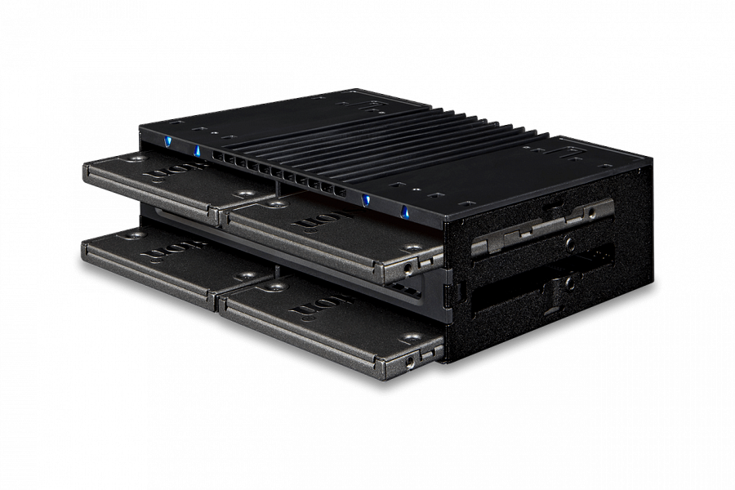
FlexiDOCK MB024SP-B to beztackowa, sześciozatokowa stacja dokująca umożliwiająca podpięcie czterech dysków 2,5" SAS/SATA do pojedynczego slotu 5,25". Produkt współpracuje z dyskami 2,5" o grubości do 9,5mm i osiąga prędkości transferu zgodne ze złączem SATA III 6 Gbps.
Zmiana dysku bez użycia tacek czy narzędzi
Dzięki uproszczonej konstrukcji montaż oraz usuwanie nośników jest proste jak nigdy dotąd - po prostu wsuń dysk 2,5" HDD lub SSD do zatoki, aby uzyskać natychmiastowy dostęp do danych.
Niesłyszalne pasywne chłodzenie
MB024SP-B został celowo pozbawiony aktywnego chłodzenia w formie wentylatora, aby zminimalizować powstawanie uciążliwego hałasu - produkt powstał z myślą o zgodnością z wymaganiami stawianymi przez najcichsze systemy.

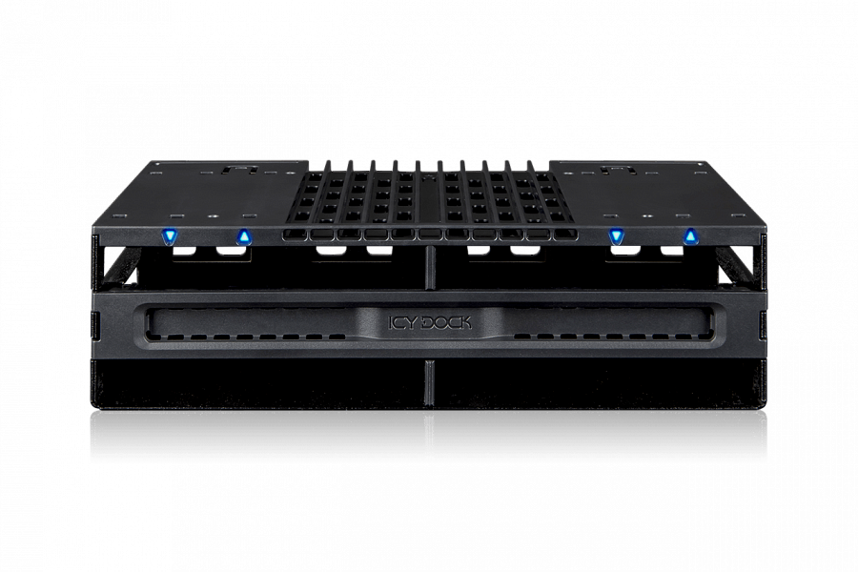
Dzięki przemyślanej konstrukcji MB024SP-B jest krótszy niż większość urządzeń mocowanych w zatokę 5,25"(takich jak np. napęd DVD), przez co może być montowany również w ciasnych obudowach.
Wydajne odprowadzanie ciepła
Zastosowanie ponad stu otworów wentylacyjnych zapewnia maksymalną wydajność pasywnego chłodzenia. Dodatkowe wloty na froncie i z tyłu urządzenia ułatwiają przepływ powietrza z zewnątrz do wnętrza obudowy komputera dodatkowo chłodząc pracujące dyski.

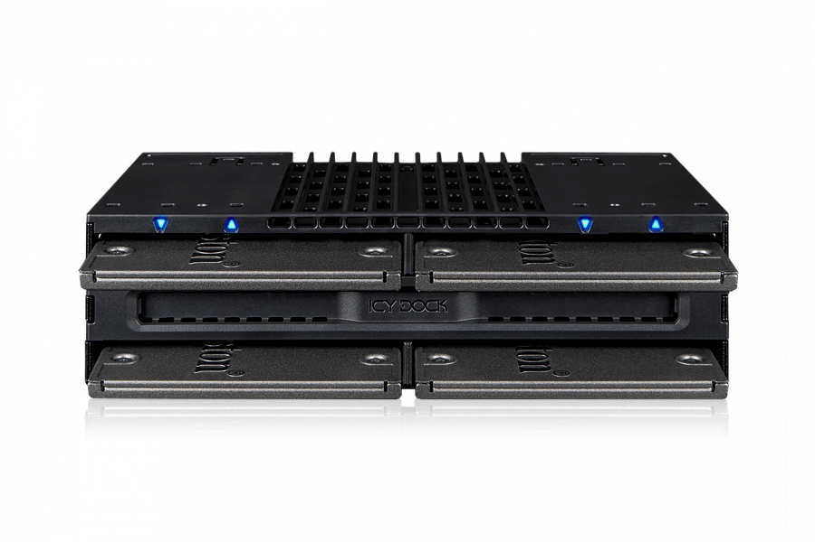
Bogactwo funkcji
FlexiDOCK MB024SP-B posiada cztery czytelne wskaźniki stanu w formie diody LED, osobne dla każdej zatoki - informują one w wyraźny sposób o zasilaniu i dostępie do dysku.

Dla zapewnienia stabilności połączenia gniazda kablowe SATA 7-pin oraz SATA 15-pin kompatybilne są z zatrzaskami zabezpieczającymi.

Metalowe ścianki zewnętrzne dbają o ochronę zarówno stacji dokującej jak i podpiętych dysków, natomiast wykonana z tworzywa ABS ściana wierzchnia oraz wnętrze umożliwiają niezakłóconą wentylację bez strat dla wytrzymałości mechanicznej.
Więcej informacji można znaleźć na stronie producenta.

